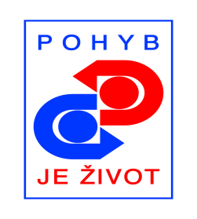
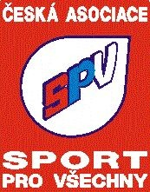
REGIONÁLNÍ CENTRUM SPORT PRO VŠECHNY

Jílová 11, 779 00 Olomouc tel.: 607 545 216 606574085
www.rcspvolomouc.net, email.: rcspvolomouc@seznam.cz

POHODOVÁ SOBOTA

Akce pro TJ a olomouckou veřejnost

Datum akce : 1.dubna 2017
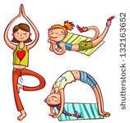
tělocvična ZŠ Nedvědova

Program : zahájení - 9.00 hod.

Beata Brošová - Ranní probuzení + posilování
Jana Nováková - Donut Bally
Věrka Žáčková - Aerobic + relax
Draha Bártová - Cvičení ve vodě

Účastnický poplatek : 300.- kč // 200.- kč člen ČASPV - průkazy sebou

Vezměte si : dobrou náladu !!! obuv do tělocvičny !!! potřeby na bazén + čepice !!!
!!! Počet osob na bazén je omezen – bude obsazen v pořadí přihlášení !!!
Doplňkový program : 9.30 – 12.30 hod.
parafín, malování nehtů = 30.- kč

Jarka Krejčová
za RCSPV Ol

Přihlášky : do 27.března 2017
jméno + příjmení - TJ + bazén ano x ne na adr.: chrastova11@seznam.cz

